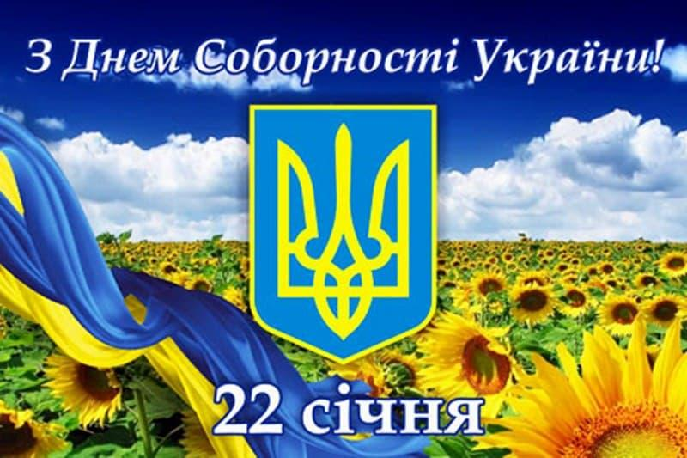

День Соборності України!
Щорічно українська громадськість відзначає День Соборності України. Це свято, яке символізує єдність українських земель. Одне із найважливіших свят нашої країни, адже цього дня відзначається і день Соборності і перше проголошення незалежності України. Саме цього дня у 1919 році було проголошено Акт Злуки Української Народної Республіки та Західно –Української Народної Республіки. Офіційно святкування Дня Соборності започатковано в Україні з 1999 року.
Рекомендуємо для використання в роботі:
- лист Міністерства освіти і науки України «Про відзначення Дня Соборності України та Дня пам’яті Героїв Крут» від 18.01.2021 № 6/34 – 21;
- Інформаційні матеріали до Дня Соборності України – 2021 (Український інститут національної пам’яті);
- Інформаційні матеріали до Дня пам’яті Героїв Крут – 2021 (Український інститут національної пам’яті).

